[](https://indobot.co.id/blog/)

* [Pelatihan](https://indobot.co.id/kelas-online/)
* [Beli Kelas Offline](https://indobot.co.id/kelas-offline/)
* [Blog](https://indobot.co.id/blog/)
* [Karir](https://indobot.co.id/karir/)

Top of Form



Bottom of Form

Top of Form

Bottom of Form

[https://indobot.co.id/blog/wp-content/uploads/2023/03/Screenshot-2023-03-31-085323.png](https://indobot.co.id/register/)

[Home](https://indobot.co.id/blog) [Internet of Things](https://indobot.co.id/blog/category/internet-of-things/) [Tutorial](https://indobot.co.id/blog/category/internet-of-things/tutorial/)

**Jenis Sensor Suhu dan Cara Membacanya dengan Arduino**

by [Indobot Update](https://indobot.co.id/blog/author/indobotweb/)

[18/01/2022](https://indobot.co.id/blog/jenis-sensor-suhu-dan-cara-membacanya-dengan-arduino/)

in [Tutorial](https://indobot.co.id/blog/category/internet-of-things/tutorial/)

Reading Time: 4 mins read

[1](https://indobot.co.id/blog/jenis-sensor-suhu-dan-cara-membacanya-dengan-arduino/#comments)

[[](https://indobot.co.id/blog/wp-content/uploads/2021/08/suhu_tumb.png)](https://indobot.co.id/blog/wp-content/uploads/2021/08/suhu_tumb.png)

[Jenis Sensor Suhu dan Cara Membacanya dengan Arduino](https://indobot.co.id/blog/wp-content/uploads/2021/08/suhu_tumb.png)

[Share on Facebook](http://www.facebook.com/sharer.php?u=https%3A%2F%2Findobot.co.id%2Fblog%2Fjenis-sensor-suhu-dan-cara-membacanya-dengan-arduino%2F)[Share on Twitter](https://twitter.com/intent/tweet?text=Jenis%20Sensor%20Suhu%20dan%20Cara%20Membacanya%20dengan%20Arduino&url=https%3A%2F%2Findobot.co.id%2Fblog%2Fjenis-sensor-suhu-dan-cara-membacanya-dengan-arduino%2F)

|  |
| --- |
| **Daftar Isi** [hide](https://indobot.co.id/blog/jenis-sensor-suhu-dan-cara-membacanya-dengan-arduino/)  [DHT 11](https://indobot.co.id/blog/jenis-sensor-suhu-dan-cara-membacanya-dengan-arduino/#DHT_11)  [Thermo couple](https://indobot.co.id/blog/jenis-sensor-suhu-dan-cara-membacanya-dengan-arduino/#Thermo_couple)  [IC LM35](https://indobot.co.id/blog/jenis-sensor-suhu-dan-cara-membacanya-dengan-arduino/#IC_LM35)  [NTC Thermistor](https://indobot.co.id/blog/jenis-sensor-suhu-dan-cara-membacanya-dengan-arduino/#NTC_Thermistor) |

Halo sahabat indobot.

Sedang ada project apa hari ini?

Teman-teman sudah pernah menggunakan sensor suhu?

Sensor suhu jenisnya banyak lo teman-teman. Sensor suhu adalah salah satu komponen elektronika yang dapat digunakan untuk mengetahui suhu dari suatu benda baik padat, cair, maupun gas. Sensor ini akan membaca layaknya thermometer dengan sistem digital. Hasil baca dari sensor suhu dapat digunakan sebagai data untuk otomatisasi suatu rangkaian elektronika.

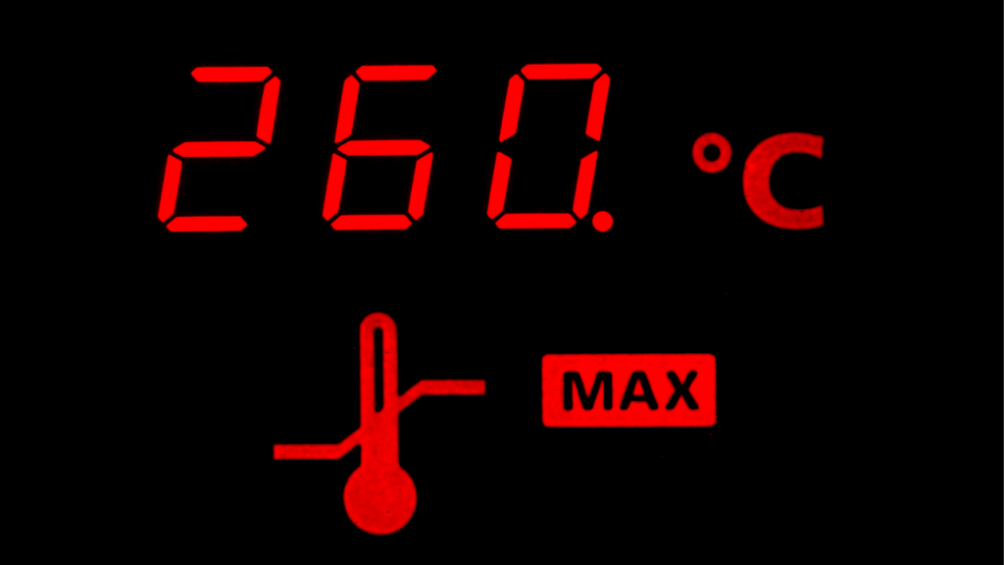

Pada prinsipnya, sensor suhu ini mampu menghasilkan perubahan elektrik dengan merespon perubahan suhu atau lebih singkatnya, sensor suhu dapat merubah besaran panas menjadi listrik. Sensor suhu memiliki banyak fungsi yang sudah sering kita jumpai, seperti AC yang menyesuaikan suhu ruangan, thermo gun untuk mengukur secara digital dan cepat, kulkas, dan lain sebagainya.

Berikut ini, kita akan merangkum beberapa sensor suhu yang sering kita jumpai beserta program yang bisa digunakan untuk menampilkan hasil baca sensor dengan benar.

*Belajar Elektronika, Arduino, dan IoT step by step dengan bantuan tangga belajar? Daftar sekarang dan dapatkan PROMO*  
[](https://indobot.co.id/wa)

**DHT 11**

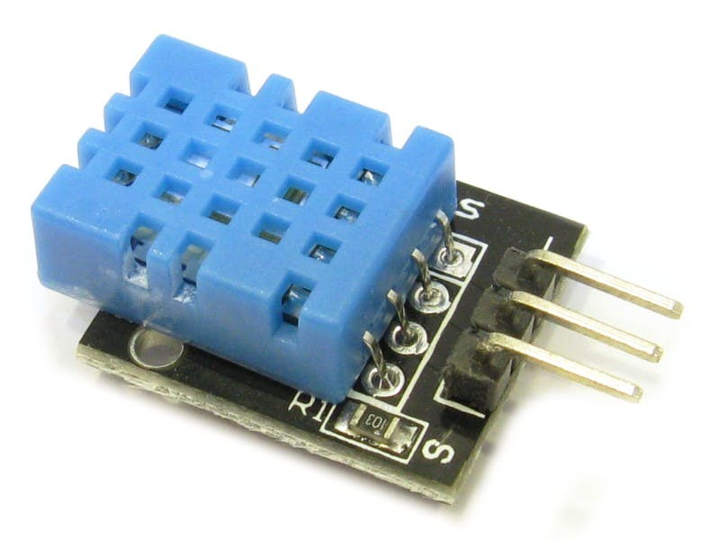

*(Sumber gambar: create.arduino.cc)*

Sensor DHT 11 sudah sangat sering digunakan akhir-akhir ini. Sensor ini lebih spesifik untuk mengetahui suhu ruangan.

Berikut ini salah satu cara untuk mengetahui hasil baca dari sensor DHT 11. Download library DHT terlebih dahulu.

|  |  |  |  |  |  |  |  |  |  |  |  |  |  |  |  |  |  |  |  |  |  |  |  |  |  |  |  |  |  |  |  |  |  |  |  |  |  |  |  |  |  |  |  |  |  |  |  |  |  |  |  |  |  |  |  |  |  |  |  |  |  |  |  |  |  |  |  |  |  |  |  |  |  |  |  |  |  |  |  |  |
| --- | --- | --- | --- | --- | --- | --- | --- | --- | --- | --- | --- | --- | --- | --- | --- | --- | --- | --- | --- | --- | --- | --- | --- | --- | --- | --- | --- | --- | --- | --- | --- | --- | --- | --- | --- | --- | --- | --- | --- | --- | --- | --- | --- | --- | --- | --- | --- | --- | --- | --- | --- | --- | --- | --- | --- | --- | --- | --- | --- | --- | --- | --- | --- | --- | --- | --- | --- | --- | --- | --- | --- | --- | --- | --- | --- | --- | --- | --- | --- | --- |
| |  |  |  | | --- | --- | --- | | 01 | //membaca sensor DHT11 oleh indobot | | | 02 | #include "DHT.h" //library DHT |  |  |  | | --- | --- | | 03 | #define DHTPIN 2 //Penentuan pin | | 04 | #define DHTTYPE DHT11   //sensor DHT tidak hanya 11, jadi perlu diinisialisasikan. | |  |  |  | | --- | --- | | 05 |  | | 06 | DHT dht(DHTPIN, DHTTYPE); | |  |  |  | | --- | --- | | 07 |  | | 08 | void setup() { | |  |  |  | | --- | --- | | 09 | Serial.begin(9600); | | 10 | Serial.println(F("DHT11 Bisa")); | |  |  |  |  | | --- | --- | --- | | 11 | dht.begin(); | | | 12 | } |  |  |  | | --- | --- | | 13 | void loop() { | | 14 | delay(2000); | |  |  |  | | --- | --- | | 15 | float h = dht.readHumidity(); | | 16 | float t = dht.readTemperature(); | |  |  |  | | --- | --- | | 17 | float f = dht.readTemperature(true); | | 18 | if (isnan(h) || isnan(t) || isnan(f)) { | |  |  |  |  | | --- | --- | --- | | 19 | Serial.println(F("Failed to read from DHT sensor!")); | | | 20 | return; |  |  |  | | --- | --- | | 21 | } | | 22 | float hif = dht.computeHeatIndex(f, h); | |  |  |  |  | | --- | --- | --- | | 23 | float hic = dht.computeHeatIndex(t, h, false); | | | 24 |  |  |  |  |  | | --- | --- | --- | | 25 | Serial.print(F("Humidity: ")); //menampilkan kelembaban | | | 26 | Serial.print(h); |  |  |  |  | | --- | --- | --- | | 27 | Serial.print(F("%  Temperature: ")); //menampilkan suhu dalam derajat celsius | | | 28 | Serial.print(t); |  |  |  |  | | --- | --- | --- | | 29 | Serial.print(F("°C, ")); | | | 30 | Serial.print(f); |  |  |  |  | | --- | --- | --- | | 31 | Serial.print(F("°F ")); | | | 32 | } | |

Kemampuan dari sensor DHT 11 ini dapat juga untuk mengetahui kelembaban udara yang ada di sekitar sensor. sehingga sersor ini sering digunakan di bidang pertanian, maupun yang lainya. Program di atas dapat menggunakan Arduino Uno atau mikrokontroler lainnya dengan menyesuaikan pin dengan pulse dari DHT 11.

baca juga: [Tutorial Kipas otomatis dengan Arduino dan DHT11](https://indobot.co.id/blog/tutorial-kipas-otomatis-dengan-arduino-dan-dht11/)

**Thermo couple**

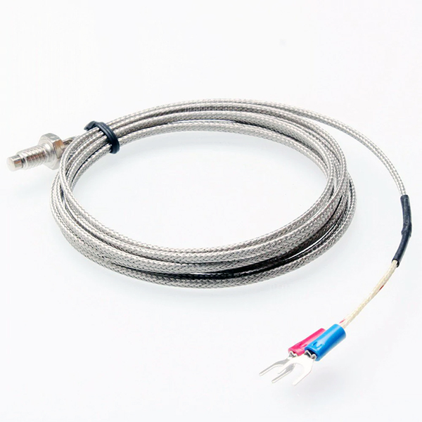

*(Sumber gambar: www.vallder.com)*

Sensor thermo couple merupakan sensor suhu yang biasanya tersedia dengan kabel yang cukup panjang. Sensor ini biasa digunakan untuk  mengukur suhu ruang bakar seperti boiler, reformer, super heater dan high temperature steam.

Untuk menggunakan sensor ini, diperlukan tambahan modul untuk meningkatkan akurasi baca yaitu MAX6675. Sebelum menuliskan program, download dan masukkan library dari MAX6675. Kemudian masukkan program berikut ini

|  |  |  |  |  |  |  |  |  |  |  |  |  |  |  |  |  |  |  |  |  |  |  |  |  |  |  |  |  |  |  |  |  |  |  |  |  |  |  |  |  |  |  |  |  |  |  |  |  |  |  |  |  |  |  |  |
| --- | --- | --- | --- | --- | --- | --- | --- | --- | --- | --- | --- | --- | --- | --- | --- | --- | --- | --- | --- | --- | --- | --- | --- | --- | --- | --- | --- | --- | --- | --- | --- | --- | --- | --- | --- | --- | --- | --- | --- | --- | --- | --- | --- | --- | --- | --- | --- | --- | --- | --- | --- | --- | --- | --- | --- |
| |  |  |  | | --- | --- | --- | | 01 | //membaca sensor thermocouple type K oleh indobot | | | 02 | #include <max6675.h> |  |  |  | | --- | --- | | 03 |  | | 04 | int thermoDO = 3; //bisa juga S0 | |  |  |  | | --- | --- | | 05 | int thermoCS = 5; | | 06 | int thermoCLK = 6; //bisa juga SCK | |  |  |  | | --- | --- | | 07 |  | | 08 | MAX6675 thermocouple(thermoCLK, thermoCS, thermoDO); | |  |  |  | | --- | --- | | 09 |  | | 10 | void setup() { | |  |  |  |  | | --- | --- | --- | | 11 | Serial.begin(9600); | | | 12 | delay(500); |  |  |  |  | | --- | --- | --- | | 13 | } | | | 14 |  |  |  |  |  | | --- | --- | --- | | 15 | void loop() { | | | 16 |  |  |  |  | | --- | --- | | 17 |  | | 18 | int dataku = thermocouple.readCelsius(); | |  |  |  | | --- | --- | | 19 | Serial.print("SUHU = "); | | 20 | Serial.println(thermocouple.readCelsius()); | |  |  |  |  | | --- | --- | --- | | 21 | delay(500); | | | 22 | } | |

MAX6675 memiliki 5 pin yang dihubungkan ke mikrokontroler. Sesuaikan rangkaian dengan menghubungkan 5 pin tersebut sesuai tempat yang tertulis di program. Sambungkan MAX6675 juga ke 2 kabel dari thermocouple.

**IC LM35**

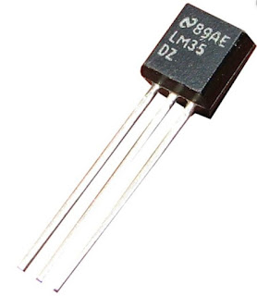

*(Sumber gambar: www.samrasyid.com)*

IC LM35 merupakan sensor suhu yang menggunakan  chipsilikon sebagai kelemahan penginderanya. Prinsip kerja dari IC sensor yaitu berdasarkan pada sifat atau perilaku PN junction silikon terhadap perubahan suhu yaitu jika tegangan naik, maka PN Junction akan menurun dan suhu akan naik.

Program yang digunakan untuk IC LM35 adalah sebagai berikut.

|  |  |  |  |  |  |  |  |  |  |  |  |  |  |  |  |  |  |  |  |  |  |  |  |  |  |  |  |  |  |  |  |  |  |  |  |  |  |  |  |  |
| --- | --- | --- | --- | --- | --- | --- | --- | --- | --- | --- | --- | --- | --- | --- | --- | --- | --- | --- | --- | --- | --- | --- | --- | --- | --- | --- | --- | --- | --- | --- | --- | --- | --- | --- | --- | --- | --- | --- | --- | --- |
| |  |  |  | | --- | --- | --- | | 01 | //membaca IC LM35 oleh indobot | | | 02 | int analogPin = A0; |  |  |  | | --- | --- | | 03 | float suhu = 0; | | 04 | int suhuakhir =0; | |  |  |  | | --- | --- | | 05 |  | | 06 | void setup(){ | |  |  |  | | --- | --- | | 07 | Serial.begin(9600); | | 08 | pinMode(analogPin, INPUT); | |  |  |  | | --- | --- | | 09 | } | | 10 |  | |  |  |  | | --- | --- | | 11 | void loop(){ | | 12 | suhu = analogRead(analogPin); | |  |  |  |  | | --- | --- | --- | | 13 | suhuakhir = suhu / 2.0479; | | | 14 | Serial.println(suhu); |  |  |  |  | | --- | --- | --- | | 15 | delay(500); | | | 16 | } | |

IC LM35  memiliki 3 kaki. Kaki kanan dan kiri digunakan untuk VCC dan ground, sedangkan yang tengah digunakan untuk mengirimkan sinyal ke mikrokontroler. Dalam program di atas, kita menggunakan pin input analog A0. Silakan sesuaikan dengan kebutuhan teman-teman.

baca juga: [Tutorial Arduino UNO R3 Membuat Indikator Suhu menggunakan Sensor Suhu LM35 dengan 3 buah LED](https://indobot.co.id/blog/tutorial-arduino-uno-r3-membuat-indikator-suhu-menggunakan-sensor-suhu-lm35-dengan-3-buah-led/)

**NTC Thermistor**

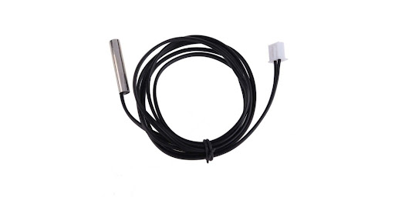

*(Sumber gambar: www.jogjarobotika.com)*

NTC Thermistor adalah salah satu sensor suhu yang dapat digunakan dalam air. Sensor ini sudah waterproof sehingga dapat digunakan untuk mengukur suhu benda cair. Sensor ini sering digunakan untuk pengatur suhu air.

Berikut ini program yang dapat digunakan untuk menggunakan NTC Thermistor ini.

|  |  |  |  |  |  |  |  |  |  |  |  |  |  |  |  |  |  |  |  |  |  |  |  |  |  |  |  |  |  |  |  |  |  |  |  |  |  |  |  |  |  |  |  |  |  |  |  |  |  |  |  |  |  |  |  |  |  |  |  |  |  |  |  |  |  |
| --- | --- | --- | --- | --- | --- | --- | --- | --- | --- | --- | --- | --- | --- | --- | --- | --- | --- | --- | --- | --- | --- | --- | --- | --- | --- | --- | --- | --- | --- | --- | --- | --- | --- | --- | --- | --- | --- | --- | --- | --- | --- | --- | --- | --- | --- | --- | --- | --- | --- | --- | --- | --- | --- | --- | --- | --- | --- | --- | --- | --- | --- | --- | --- | --- | --- |
| |  |  |  | | --- | --- | --- | | 01 | //membaca Thermistor oleh indobot | | | 02 | int ThermistorPin = A0; |  |  |  | | --- | --- | | 03 | int Vo; | | 04 | float R1 = 10000; | |  |  |  | | --- | --- | | 05 | float logR2, R2, T, Tc, Tf; | | 06 | float c1 = 1.009249522e-03, c2 = 2.378405444e-04, c3 = 2.019202697e-07; | |  |  |  | | --- | --- | | 07 |  | | 08 | void setup() { | |  |  |  |  | | --- | --- | --- | | 09 | Serial.begin(9600); | | | 10 | } |  |  |  | | --- | --- | | 11 |  | | 12 | void loop() { | |  |  |  | | --- | --- | | 13 |  | | 14 | Vo = analogRead(ThermistorPin); | |  |  |  |  | | --- | --- | --- | | 15 | R2 = R1 * (1023.0 / (float)Vo - 1.0); | | | 16 | logR2 = log(R2); |  |  |  |  | | --- | --- | --- | | 17 | T = (1.0 / (c1 + c2*logR2 + c3*logR2*logR2*logR2)); | | | 18 | Tc = T - 273.15; |  |  |  |  | | --- | --- | --- | | 19 | Tf = (Tc * 9.0)/ 5.0 + 32.0; | | | 20 |  |  |  |  |  | | --- | --- | --- | | 21 | Serial.print("Suhu: "); | | | 22 | Serial.print(Tc); |  |  |  |  | | --- | --- | --- | | 23 | Serial.println(" C"); | | | 24 |  |  |  |  |  | | --- | --- | --- | | 25 | delay(500); | | | 26 | } | |

Ujung NTC Thermistor hanya 2, salah satu bagian disambungkan ke 5 Volt, sedangkan bagian lainnya dihubungkan ke pin masukan dan diparalel dengan resistor 10k ohm yang dihubung dengan ground.

baca juga: [Cara Menggabungkan 2 Program Sensor hanya dengan Library](https://indobot.co.id/blog/cara-menggabungkan-2-program-sensor-hanya-dengan-library/)

Itulah beberapa sensor suhu yang sering kita gunakan. Jika teman-teman masih bingung terutama dalam hal rangkaian, bisa komentar di bawah ya.

Program di atas hanya digunakan untuk membaca suhu yang akan ditampilkan di serial monitor. Silakan teman-teman dapat memodifikasi program tersebut untuk membuat otomatisasi atau IoT.

Selamat mencoba.

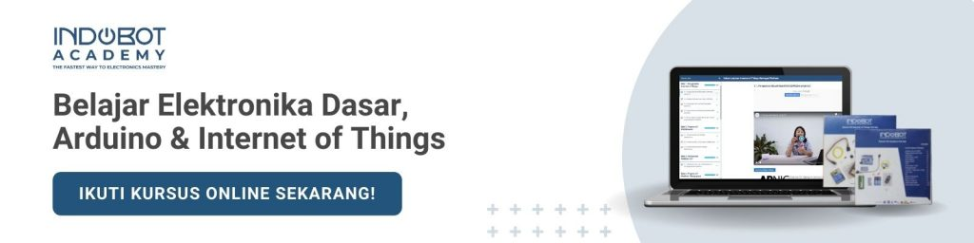  
Mau belajar elektronika dasar? Arduino? atau Internet of Things? Ikuti kursus online Indobot Academy!

**Ikut Program Ramadhan Berkah dari Indobot Yuk! Gratis Buat Kamu Semua  
Klik Banner Berikut Untuk Memulai**

[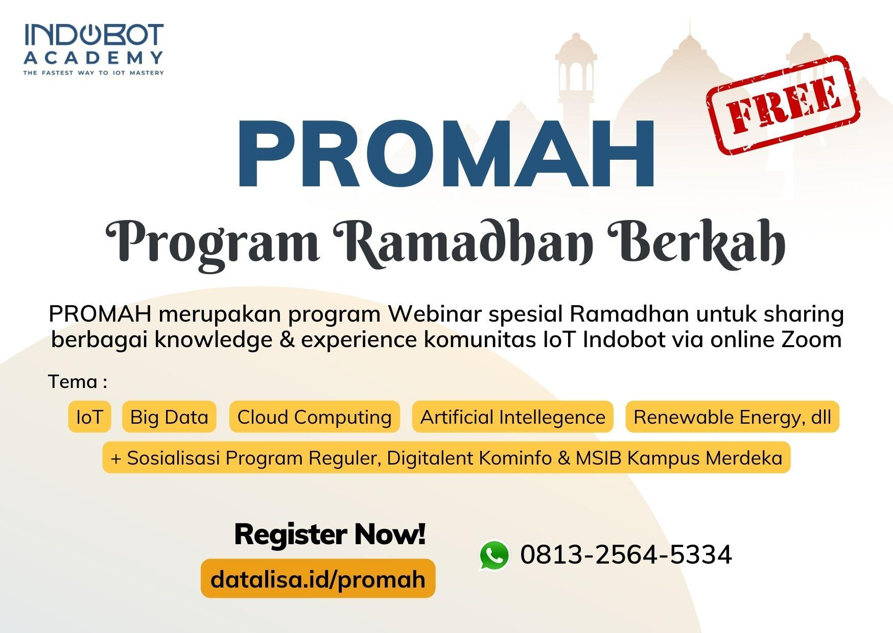](https://datalisa.id/promah)

Info lanjut atau program lain klik disini:

[Previous Post](https://indobot.co.id/blog/download-dan-install-usb-driver-arduino/)

**[Download dan Install USB Driver Arduino](https://indobot.co.id/blog/download-dan-install-usb-driver-arduino/)**

[Next Post](https://indobot.co.id/blog/belajar-thingspeak-penjelasan-menu-dan-tutorial-iot/)

**[Belajar Thingspeak : Penjelasan Menu dan Tutorial IoT](https://indobot.co.id/blog/belajar-thingspeak-penjelasan-menu-dan-tutorial-iot/)**

**RelatedPosts**

[[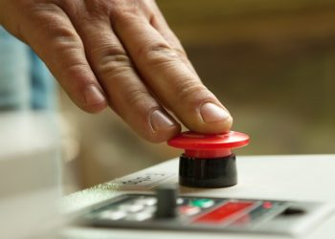](https://indobot.co.id/blog/membuat-tombol-cepat-tepat-dengan-blynk-iot/)](https://indobot.co.id/blog/membuat-tombol-cepat-tepat-dengan-blynk-iot/)

[Tutorial](https://indobot.co.id/blog/category/internet-of-things/tutorial/)

[**Membuat Tombol Cepat Tepat dengan Blynk IoT**](https://indobot.co.id/blog/membuat-tombol-cepat-tepat-dengan-blynk-iot/)

Tombol tepat cepat seringkali digunakan dalam permainan cerdas cermat yang biasanya dimainkan oleh dua atau lebih pemain atau tim. Pada...

by [Indobot Zero](https://indobot.co.id/blog/author/priyo-indobot/)

[12/04/2023](https://indobot.co.id/blog/membuat-tombol-cepat-tepat-dengan-blynk-iot/)

[15](https://indobot.co.id/blog/membuat-tombol-cepat-tepat-dengan-blynk-iot/)

[[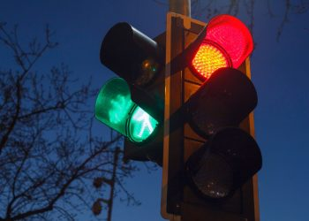](https://indobot.co.id/blog/tutorial-membuat-traffic-light-dengan-arduino/)](https://indobot.co.id/blog/tutorial-membuat-traffic-light-dengan-arduino/)

[Tutorial](https://indobot.co.id/blog/category/internet-of-things/tutorial/)

[**Tutorial Membuat Traffic Light dengan Arduino**](https://indobot.co.id/blog/tutorial-membuat-traffic-light-dengan-arduino/)

  Hai Fanbot, apa kabar puasa hari ini? Semoga tetap semangat ya! Nah kali ini Fanbot...

by [Indobot Zero](https://indobot.co.id/blog/author/priyo-indobot/)

[30/03/2023](https://indobot.co.id/blog/tutorial-membuat-traffic-light-dengan-arduino/)

[55](https://indobot.co.id/blog/tutorial-membuat-traffic-light-dengan-arduino/)

[[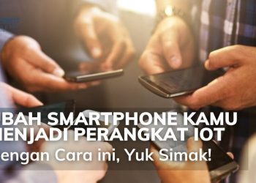](https://indobot.co.id/blog/ubah-smartphone-kamu-menjadi-perangkat-iot-dengan-cara-ini-yuk-simak/)](https://indobot.co.id/blog/ubah-smartphone-kamu-menjadi-perangkat-iot-dengan-cara-ini-yuk-simak/)

[Info Menarik](https://indobot.co.id/blog/category/berita/info-menarik/)

[**Ubah Smartphone kamu Menjadi Perangkat IoT Dengan Cara ini, yuk Simak!**](https://indobot.co.id/blog/ubah-smartphone-kamu-menjadi-perangkat-iot-dengan-cara-ini-yuk-simak/)

Perubahan zaman yang semakin berkembang menuntut kita untuk melek akan teknologi yang ada. Teknologi juga pada setiap harinya selalu mengalami...

by [Indobot Update](https://indobot.co.id/blog/author/indobotweb/)

[27/03/2023](https://indobot.co.id/blog/ubah-smartphone-kamu-menjadi-perangkat-iot-dengan-cara-ini-yuk-simak/)

[163](https://indobot.co.id/blog/ubah-smartphone-kamu-menjadi-perangkat-iot-dengan-cara-ini-yuk-simak/)

[[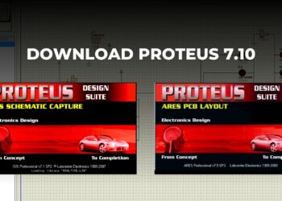](https://indobot.co.id/blog/download-proteus-7-10-terbaru-dan-cara-install/)](https://indobot.co.id/blog/download-proteus-7-10-terbaru-dan-cara-install/)

[Lainnya](https://indobot.co.id/blog/category/berita/lainnya/)

[**Download Proteus 7.10 Terbaru dan cara install**](https://indobot.co.id/blog/download-proteus-7-10-terbaru-dan-cara-install/)

Download Proteus 7.10 Terbaru Software Proteus yang dipakai adalah Proteus 7.10 dimana sudah dishare secara...

by [Oby Zamisyak](https://indobot.co.id/blog/author/oby-zamisyak/)

[27/03/2023](https://indobot.co.id/blog/download-proteus-7-10-terbaru-dan-cara-install/)

[3.2k](https://indobot.co.id/blog/download-proteus-7-10-terbaru-dan-cara-install/)

[[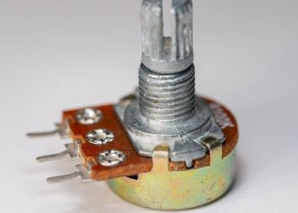](https://indobot.co.id/blog/tutorial-rangkaian-dan-coding-potensiometer-10k-dengan-arduino/)](https://indobot.co.id/blog/tutorial-rangkaian-dan-coding-potensiometer-10k-dengan-arduino/)

[Tutorial](https://indobot.co.id/blog/category/internet-of-things/tutorial/)

[**Tutorial Rangkaian dan Coding Potensiometer 10K dengan Arduino**](https://indobot.co.id/blog/tutorial-rangkaian-dan-coding-potensiometer-10k-dengan-arduino/)

Halo teman- teman Indobo. Pada tutorial sebelumnya yaitu Cara Belajar Arduino untuk Pemula, kita belajar cara...

by [Indobot Academy](https://indobot.co.id/blog/author/indobotpusat/)

[11/04/2023](https://indobot.co.id/blog/tutorial-rangkaian-dan-coding-potensiometer-10k-dengan-arduino/)

[1.9k](https://indobot.co.id/blog/tutorial-rangkaian-dan-coding-potensiometer-10k-dengan-arduino/)

[[](https://indobot.co.id/blog/tutorial-iot-mengendalikan-nyala-lampu-halaman-dengan-telegram/)](https://indobot.co.id/blog/tutorial-iot-mengendalikan-nyala-lampu-halaman-dengan-telegram/)

[Internet of Things](https://indobot.co.id/blog/category/internet-of-things/)

[**Tutorial IoT Mengendalikan Nyala Lampu Halaman dengan Telegram**](https://indobot.co.id/blog/tutorial-iot-mengendalikan-nyala-lampu-halaman-dengan-telegram/)

Halo Sahabat Indobot! Sedang ada project apa hari ini? Kali ini, kita akan belajar untuk menyalakan dan mematikan lampu dengan...

by [Indobot Update](https://indobot.co.id/blog/author/indobotweb/)

[06/04/2023](https://indobot.co.id/blog/tutorial-iot-mengendalikan-nyala-lampu-halaman-dengan-telegram/)

[3.3k](https://indobot.co.id/blog/tutorial-iot-mengendalikan-nyala-lampu-halaman-dengan-telegram/)

[[](https://indobot.co.id/blog/belajar-thingspeak-penjelasan-menu-dan-tutorial-iot/)](https://indobot.co.id/blog/belajar-thingspeak-penjelasan-menu-dan-tutorial-iot/)

**Comments 1**

1. Ping-balik: [Menyimpan dan Membaca Data Arduino dengan SDCard - Kursus IoT Arduino Elektronika - Jual Arduino - Jual Kit Arduino - Jasa Arduino - Jasa IoT](https://indobot.co.id/blog/menyimpan-dan-membaca-data-arduino-dengan-sdcard/)

**Tinggalkan Balasan**

Top of Form

Alamat email Anda tidak akan dipublikasikan. Ruas yang wajib ditandai *

Komentar * 

Nama 

Email (Optional) 

Simpan nama, email, dan situs web saya pada peramban ini untuk komentar saya berikutnya.

Bottom of Form

Top of Form

Bottom of Form

[](https://indobot.co.id/academy)

**Artikel Populer**

[[](https://indobot.co.id/blog/aturan-mengambil-gambar-dan-cara-mencantumkan-sumbernya/)](https://indobot.co.id/blog/aturan-mengambil-gambar-dan-cara-mencantumkan-sumbernya/)

[**Aturan Mengambil Gambar dan Cara Mencantumkan Sumbernya**](https://indobot.co.id/blog/aturan-mengambil-gambar-dan-cara-mencantumkan-sumbernya/)

0 shares

[Share 0](http://www.facebook.com/sharer.php?u=https%3A%2F%2Findobot.co.id%2Fblog%2Faturan-mengambil-gambar-dan-cara-mencantumkan-sumbernya%2F) [Tweet 0](https://twitter.com/intent/tweet?text=Aturan%20Mengambil%20Gambar%20dan%20Cara%20Mencantumkan%20Sumbernya&url=https%3A%2F%2Findobot.co.id%2Fblog%2Faturan-mengambil-gambar-dan-cara-mencantumkan-sumbernya%2F)

* [**5 Projek Arduino Sederhana dan Keren yang Mudah Dibuat**](https://indobot.co.id/blog/5-projek-arduino-sederhana-dan-keren-yang-mudah-dibuat/)

0 shares

[Share 0](http://www.facebook.com/sharer.php?u=https%3A%2F%2Findobot.co.id%2Fblog%2F5-projek-arduino-sederhana-dan-keren-yang-mudah-dibuat%2F) [Tweet 0](https://twitter.com/intent/tweet?text=5%20Projek%20Arduino%20Sederhana%20dan%20Keren%20yang%20Mudah%20Dibuat&url=https%3A%2F%2Findobot.co.id%2Fblog%2F5-projek-arduino-sederhana-dan-keren-yang-mudah-dibuat%2F)

* [**Datasheet NodeMCU ESP8266 Lengkap dengan Pin dan Cara Akses**](https://indobot.co.id/blog/datasheet-nodemcu-esp8266-lengkap-dengan-pin-dan-cara-akses/)

0 shares

[Share 0](http://www.facebook.com/sharer.php?u=https%3A%2F%2Findobot.co.id%2Fblog%2Fdatasheet-nodemcu-esp8266-lengkap-dengan-pin-dan-cara-akses%2F) [Tweet 0](https://twitter.com/intent/tweet?text=Datasheet%20NodeMCU%20ESP8266%20Lengkap%20dengan%20Pin%20dan%20Cara%20Akses&url=https%3A%2F%2Findobot.co.id%2Fblog%2Fdatasheet-nodemcu-esp8266-lengkap-dengan-pin-dan-cara-akses%2F)

* [**Mengenal ESP32-Cam dan bagaimana cara menggunakannya**](https://indobot.co.id/blog/mengenal-esp32-cam-dan-bagaimana-cara-menggunakannya/)

0 shares

[Share 0](http://www.facebook.com/sharer.php?u=https%3A%2F%2Findobot.co.id%2Fblog%2Fmengenal-esp32-cam-dan-bagaimana-cara-menggunakannya%2F) [Tweet 0](https://twitter.com/intent/tweet?text=Mengenal%20ESP32-Cam%20dan%20bagaimana%20cara%20menggunakannya&url=https%3A%2F%2Findobot.co.id%2Fblog%2Fmengenal-esp32-cam-dan-bagaimana-cara-menggunakannya%2F)

* [**Project Blynk IoT Terbaru: Tutorial Pengoperasian Blynk IoT**](https://indobot.co.id/blog/project-blynk-iot-terbaru-tutorial-pengoperasian-blynk-iot/)

0 shares

[Share 0](http://www.facebook.com/sharer.php?u=https%3A%2F%2Findobot.co.id%2Fblog%2Fproject-blynk-iot-terbaru-tutorial-pengoperasian-blynk-iot%2F) [Tweet 0](https://twitter.com/intent/tweet?text=Project%20Blynk%20IoT%20Terbaru%3A%20Tutorial%20Pengoperasian%20Blynk%20IoT&url=https%3A%2F%2Findobot.co.id%2Fblog%2Fproject-blynk-iot-terbaru-tutorial-pengoperasian-blynk-iot%2F)

Logo Small Indobot Blog White

Jln. Affandi, Karangmalang, Caturtunggal, Depok, Sleman. D.I.Yogyakarta 55281

Kontak: +6285731636408  
Email: office@indobot.co.id

**Artikel Terbaru**

* [THR dan Hal yang Harus Kamu Tahu](https://indobot.co.id/blog/thr-dan-hal-yang-harus-kamu-tahu/)
* [Sudah Dibuka Ini Syarat Daftar Djarum Beasiswa Plus 2023](https://indobot.co.id/blog/sudah-dibuka-ini-syarat-daftar-djarum-beasiswa-plus-2023/)
* [Tips Hemat di Momen Mudik Lebaran 2023](https://indobot.co.id/blog/tips-hemat-di-momen-mudik-lebaran-2023/)

**Kategori Artikel**

* [Beasiswa](https://indobot.co.id/blog/category/dunia-kampus/beasiswa-s1/)
* [berita](https://indobot.co.id/blog/category/berita/)
* [Board](https://indobot.co.id/blog/category/internet-of-things/board-internet-of-things/)
* [Bootcamp](https://indobot.co.id/blog/category/internet-of-things/bootcamp/)
* [Digitalent](https://indobot.co.id/blog/category/internet-of-things/digitalent/)
* [Display](https://indobot.co.id/blog/category/internet-of-things/display/)
* [Dunia Kampus](https://indobot.co.id/blog/category/dunia-kampus/)
* [Dunia Kerja](https://indobot.co.id/blog/category/karier/)
* [Dunia Sekolah](https://indobot.co.id/blog/category/dunia-sekolah/)
* [Elektronika](https://indobot.co.id/blog/category/internet-of-things/elektronika/)
* [Event](https://indobot.co.id/blog/category/berita/lomba-and-event/)
* [Info Bisnis](https://indobot.co.id/blog/category/entrepreneur/info-bisnis/)
* [Info Kerja](https://indobot.co.id/blog/category/info-kerja/)
* [Info Menarik](https://indobot.co.id/blog/category/berita/info-menarik/)
* [Info Sekolah](https://indobot.co.id/blog/category/dunia-sekolah/info-sekolah/)
* [Internet of Things](https://indobot.co.id/blog/category/internet-of-things/)
* [Kampus Merdeka](https://indobot.co.id/blog/category/dunia-kampus/kampus-merdeka/)
* [Lainnya](https://indobot.co.id/blog/category/berita/lainnya/)
* [Layanan Kami](https://indobot.co.id/blog/category/berita/layanan-kami/)
* [Lowongan Kerja](https://indobot.co.id/blog/category/info-kerja/lowongan-kerja/)
* [Penelitian](https://indobot.co.id/blog/category/dunia-akademik/penelitian/)
* [Platform](https://indobot.co.id/blog/category/internet-of-things/platform/)
* [Prakerja](https://indobot.co.id/blog/category/info-kerja/prakerja-info-kerja/)
* [Press Release](https://indobot.co.id/blog/category/berita/press-release/)
* [Profesi](https://indobot.co.id/blog/category/karier/profesi/)
* [Programming](https://indobot.co.id/blog/category/internet-of-things/programming/)
* [Sensor](https://indobot.co.id/blog/category/internet-of-things/sensor/)
* [Tekno](https://indobot.co.id/blog/category/internet-of-things/tekno/)
* [Tutorial](https://indobot.co.id/blog/category/internet-of-things/tutorial/)
* [Pelatihan](https://indobot.co.id/kelas-online/)
* [Beli Kelas Offline](https://indobot.co.id/kelas-offline/)
* [Blog](https://indobot.co.id/blog/)
* [Karir](https://indobot.co.id/karir/)

© 2021 [Indobot Academy](https://indobot.co.id)

Top of Form



Bottom of Form

* [Pelatihan](https://indobot.co.id/kelas-online/)
* [Beli Kelas Offline](https://indobot.co.id/kelas-offline/)
* [Blog](https://indobot.co.id/blog/)
* [Karir](https://indobot.co.id/karir/)

© 2021 [Indobot Academy](https://indobot.co.id)